

Informe

Atomation Testing

Lucas Lorenzo

Contenido

Objetivo 3
Alcance 4
Herramientas Utilizadas 5
Tests 6
Resumen de Resultados 9
Bugs detectados y recomendaciones 9
Conclusiones 10

Objetivo

El objetivo de esta actividad es analizar el código proporcionado de un proyecto llamado Spring Petclinic Frontend, que simula una veterinaria, donde se registran las visitas de las mascotas con sus dueños, además del veterinario que los atendió. Se deben validar de forma integral el sistema PetClinic a través de diferentes niveles de pruebas automatizadas (unitarias, API y UI).
Se busca garantizar la calidad, estabilidad y mantenibilidad de la aplicación, aplicando buenas prácticas de automatización de pruebas, generación de reportes y uso de datos externos para pruebas parametrizadas.

Los objetivos específicos incluyen:
Implementar tests unitarios para la lógica de negocio con Mockito y TestNG.
Validar el comportamiento de la API REST mediante pruebas de integración con Postman y REST-assured.
Automatizar flujos críticos de la interfaz de usuario (UI) con Selenium WebDriver.
Integrar todas las pruebas en un pipeline de GitHub Actions, generando reportes con Allure y cobertura con JaCoCo.
Documentar el diseño de casos de prueba y el uso de datasets (CSV).

Alcance

En el alcance del proyecto se quiere cubrir las principales entidades y funcionalidades del sistema Spring Petclinic Frontend:
Tests Unitarios (Milestone 1):
  - Cobertura de métodos principales en ClinicServiceImpl para Owners, Pets, Vets, Visits, PetTypes y Specialties.
  - Validación de escenarios correctos y de error.
  - Uso de Mockito para simular repositorios.
Tests de API (Milestone 2 y 3):
  - Postman: colección de requests para Owners, Pets, Visits, PetTypes y Specialties.
  - REST-assured: validación de endpoints REST (GET, POST, PUT, DELETE).
  - Ejecución de pruebas data-driven con datasets CSV.
Tests de UI (Milestone 4):
  - Flujos principales de CRUD.
  - Captura automática de screenshots en caso de fallos.
CI/CD e Informes:
  - Configuración de GitHub Actions para ejecutar automáticamente todas las suites (unit, API, UI) en cada push o PR.
  - Reportes con Allure (detallados, con evidencia visual).
  - Métricas de cobertura con JaCoCo.

Herramientas Utilizadas

Lenguaje: Java 17
Frameworks de Testing:
- TestNG → gestión de tests, @DataProvider, anotaciones.
- Mockito → creación de mocks en unit tests.
Pruebas de API:
- Postman → colección de pruebas de endpoints.
- REST-assured → pruebas de integración en Java.
- Swagger / OpenAPI → documentación interactiva de la API, usada como referencia para diseñar los tests.
Pruebas de UI:
- Selenium WebDriver → automatización del frontend.
- WebDriverManager → gestión automática de drivers.
Backend:
- Spring Boot → framework utilizado para construir el backend de PetClinic, sobre el cual se ejecutan las pruebas.
Reportes y Métricas:
- Allure Report → reportes detallados con evidencias y screenshots.
- JaCoCo → cobertura de código.
- Surefire Plugin → ejecución de tests en Maven.
CI/CD:
- GitHub Actions → ejecución automática de pipelines.
Datasets:
- CSV → pruebas parametrizadas para Owners, Pets, etc.

Tests

Milestone 1 – Unit Testing
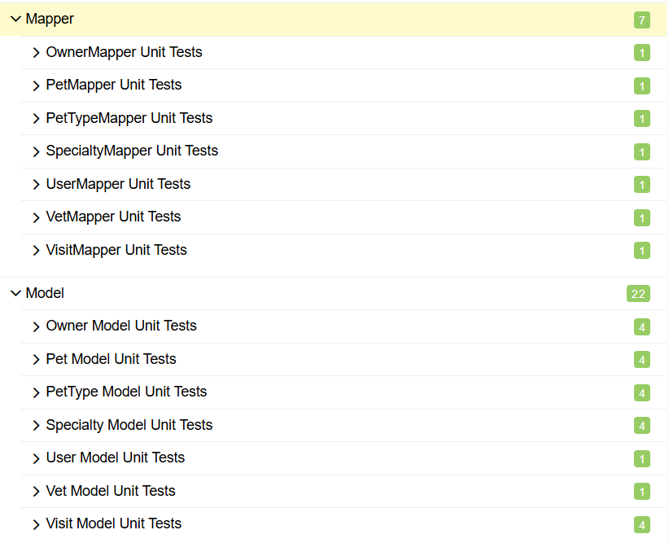

Las pruebas de unidad fueron satisfactorias, fueron un total de 29 y se logró el 100% de validación en las mismas. Se puede ver un backend muy solido para este proyecto. En el apartado de Mapper se mapean todos los objetos Owner, Pet, PetType, Specialty, User, Vet y Visit. En el apartado Model se prueban la creación, eliminación, búsqueda y getters/setters de cada objeto, a esepción de User y Vet , que solo se pureban getters y setters, dado que no tienen un gran impacto en el proyecto y nunca se utilizan las demás funciones por lo menos en esta etapa de desarrollo. Existian otras clases como Role y Person pero las mismas no tienen relación por el momento con el proyecto se opta por dejarlas tal cual están por alguna futura actualización.

Milestone 2 – API Testing con Postman y REST-assured

En esta ocasión se utiliza la herramienta de Postman para probar todos los endpoints, este es el único momento en el que se optó hacer pruebas CRUD de User, para poder determinar que si en algún futuro la aplicación se desarrolla permitiendo múltiples usuarios ya se puede descartar el correcto funcionamiento de susendpoint. A continuación, se mostrarán los resultados de las pruebas con REST-assured en el proyecto.
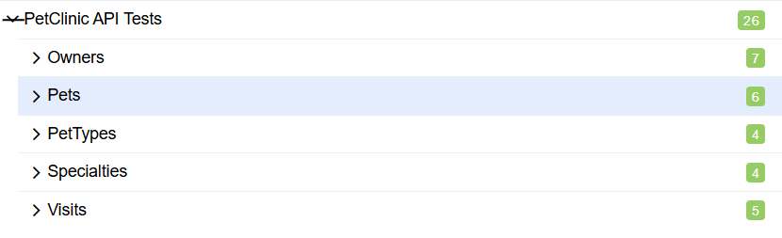

Las pruebas de Api con REST-Assured fueron Satisfactorias, fueron un total de 26 y se logró el 100% de validación en las mismas. Se pueden ver más pruebas en Owners Pets y VIsits, eso es debido a que se usaron datasets para crearlos, con cada línea de valores se crea una prueba.
Con esto se prueba que los endpoints tienen buena solides, aunque me gustaría comentar algunos inconvenientes encontrados al trabajar con el Swagger brindado en la documentación. El Delete Pet dice que devuelve el objeto Pet eliminado, pero no es así solo regresa el código de response. Put Owner dice que devuelve el código de response 200 al crearse, pero en realidad es 204, sin contenido. Delete Owner dice que devuelve el objeto Owner eliminado, pero no es así solo regresa el código de response. Create Visit no funciona, el correcto es Adds a Vet Visit. Delet Visit dice que devuelve el objeto Visit eliminado, pero no es así solo regresa el código de response. Put PetType pide su Id como parámetro y además lo pide en el body, pero solo se toma en cuenta el del parámetro, aunque en el body sea un id diferente.
Collection de Postman en:
target/PostmanCollection

Datasets usados en esta Milestone
src/test/resources/datasets/owners.csv
src/test/resources/datasets/pets.csv
src/test/resources/datasets/visits.csv
Milestone 3 – UI Testing
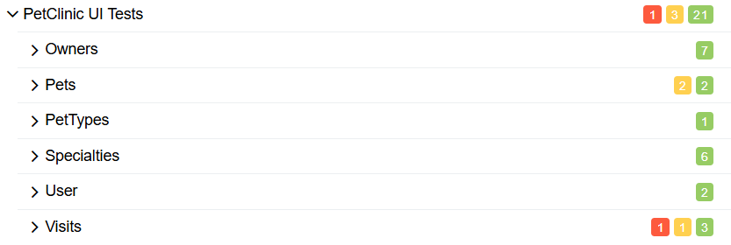

Las Pruebas de UI con Selenium fueron mayoritariamente satisfactorias, se hicieron 25 pruebas de las cuales solo 21 fueron aprobadas, dejando un 84% de validación. Los problemas que se muestran serán redactados en el apartado de resumen. Por lo demás se utilizaron datasets para Owners y se creó un nuevo csv para Specialties debido a la función de cargar Specialties a partir de un archivo csv/json, se intentó usar los csv ya creados de Pets y Visits, pero dado que uno de sus datos es fecha se me complicó su implementación. Para estas pruebas se guardaron screenshots automáticas de los errores cuando se probaron los tests.

Capturas guardadas en:
target/screenshot-results/

Datasets usados en esta Milestone:
src/test/resources/datasets/owners.csv
src/test/resources/datasets/specialties.csv

Resumen de resultados
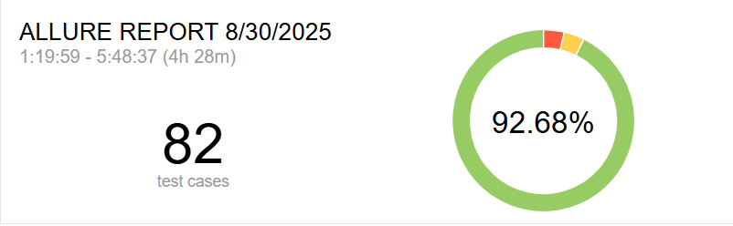
Cabe destacar que hay 2 errores en Create Visit de Api Test que no son correctos, pero Allure no me actualiza los resultados, se intento generar de nuevo con –clean, pero no hay cambios, el origen de los errores es en el csv que se usa de visits, antes tenían datos incorrectos y ahora no, pero Allure muestra las pruebas de los datos incorrectos y luego el de los correctos generando 2 pruebas extra, quedando Boreken como resultado, además en Visit que si falló una prueba, se creó otro test de Record Failure, el total de casos real son 79, entonces el total aprobado es 97,47%.

Bugs detectados y recomendaciones.
1 - About Us no muestra nada.
2 - Al querer volver al inicio desde About Us el placeholder desaparece. Se puede seguir navegando por las pestañas.
3 – Las listas de Specialty y PetTypes están ordenadas por nombre, recomendaría que se haga por ID, para visualizarlas mejor.
4 - En Visits no se modifica el PetId lo demás si, si lo correcto es que no se modifique que no se dé la opción.
5 - En Visits si se modifica un registro y luego se quiere crear otro, al darle Save se hace una modificación del registro anterior, no se crea otro nuevo.
6- A veces en Visits no se ve la lista de registros.
7- En Pets si antes se agrega un nuevo PetType no se actualiza el listado, hay que reiniciar usuario.
8 - No se pueden crear Pets debido a un error de Post.
9 - Se pueden ver Vets sin ninguna Speciality, desconozco si es correcto, pero lo quiero mencionar.
10 – Las Specialties se puden repetir, debería ser un dato único.
11 – Solo a veces aparece un mensaje de network error al realizar cualquier acción de CRUD.
12 – Se desconoce el porqué del uso de un Overlay al crear PetTypes, enlentece su uso.

Conclusiones

Se realizó un análisis del proyecto proporcionado, en el cual se detectaron algunos errores y se presentaron los resultados de las pruebas. Se logra lo especificado en el alcance utilizando las herramientas y tecnologías a disposición.
Al momento de desarrollar el proyecto aprendí un mejor uso de Xpath para ubicar los Web Elemnts que buscaba, siendo esta la estancia donde se trabajo más tiempo, debido a que por razones que no logro comprender todavía los test que se realizan correctamente en un día, al siguiente presentaban errores al no ubicar bien los elementos, ayudo bastante una herramienta de inspeccionar elementos que permitía copiar el xpath. También resulto mucho más fácil encontrar elementos en Owners y Pet que en Visits y PetType, usando xpath muy parecidos en unos casos funcionaba y en otros no.
Seguiré investigando las complicaciones que surgieron de Allure al no actualizarse las ultimas versiones de los tests, reflejando un resultado final no correcto del todo.
Este proyecto sirvió para implementar todo el conocimiento adquirido en estos meses de clase, me sirvió para darme cuenta cuales son mis fortalezas y debilidades, como conclusión se logra presentar un proyecto que cumplió con el objetivo de establecer una estrategia de automatización completa, aplicando buenas prácticas en cada nivel de prueba. Esto no solo aporta confianza en la calidad del sistema, sino que también sienta las bases para extender las pruebas en futuros desarrollos.

